Cô giáo Nguyễn Thị Quỳnh

“Một giáo viên trẻ tài năng và đầy lòng yêu nghề”

Lúc sinh thời Bác Hồ đã từng nói: “Mỗi người tốt, mỗi việc tốt là một bông hoa đẹp. Cả dân tộc ta là một rừng hoa đẹp”.
Thật vậy! Để thực hiện lời Bác, mỗi người dân trên đất nước Việt Nam ta đều phải cố gắng phấn đấu, tu dưỡng và rèn luyện thật tốt để trở thành một bông hoa ngát hương trong khu rừng hoa rực rỡ của nước nhà.
Như chúng ta đã biết, trong sự nghiệp giáo dục nghề “ nuôi dạy trẻ” là một nghề rất đặc biệt, là nhà giáo nhưng không chỉ “ dạy” mà còn phải “ dỗ” không chỉ giáo dục mà còn chăm sóc, hơn hết đây là nghề làm vì “ tình yêu”, yêu nghề mến trẻ. Tình yêu đối với trẻ là tình mẹ con, cô giáo là người mẹ hiền, người mẹ hiền thứ hai của trẻ, là người đặt viên gạch đầu tiên xây dựng nền móng cho sự phát triển nhân cách, nền móng của trẻ. Vì thế chúng tôi luôn xác định quá trình chăm sóc giáo dục trẻ ở độ tuổi mầm non là việc làm hết sức quan trọng và cần thiết.
Hưởng ứng phong trào thi đua viết về tấm gương “Người tốt việc tốt” gắn liền với việc “Đổi mới giáo dục trong dạy và học”, tôi xin được chia sẻ về một tấm gương tiêu biểu trong trường với sự nỗ lực phấn đấu không mệt mỏi, lòng nhiệt huyết và giàu lòng nhân ái của một giáo viên trẻ trong nghề nuôi dạy trẻ mầm non. Đó là cô giáo: Nguyễn Thị Quỳnh (sinh năm 1991) - giáo viên trường Mầm non Bắc Cầu.

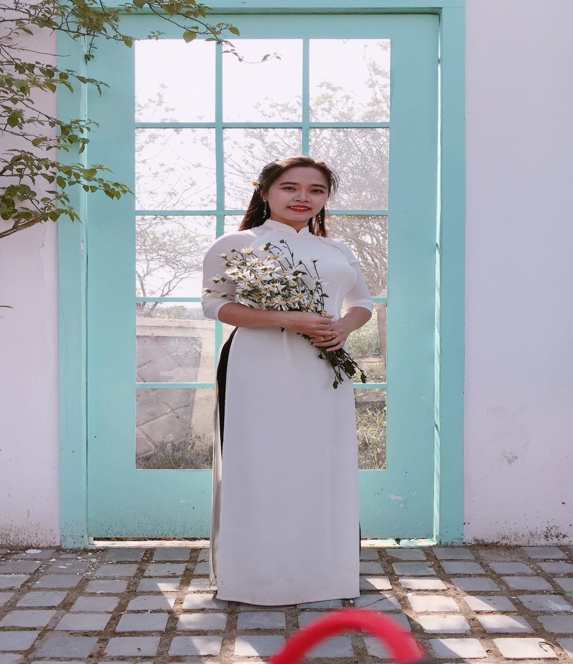

Cô giáo Nguyễn Thị Quỳnh
Cô giáo Nguyễn Thị Quỳnh tốt nghiệp Trường Cao đẳng Sư phạm Trung Ương. Ấp ủ ước mơ được trở thành một cô giáo mầm non trong tương lai đã trở thành hiện thực, Cô bắt đầu nhận công tác tại Trường Mầm non Bắc Cầu năm 2016.
Trong những năm công tác tại trường, cô được Ban giám hiệu phân công phụ trách đủ các độ tuổi: mẫu giáo bé, mẫu giáo nhỡ, mẫu giáo lớn. Cô không ngừng học tập trau dồi kiến thức, học hỏi kinh nghiệm từ đồng nghiệp để vận dụng vào công tác nuôi dưỡng, chăm sóc, giáo dục trẻ. Tất cả các cháu đến lớp đều được đối xử công bằng, quan tâm, tận tình chăm sóc. Trong các hoạt động, các cháu đều hứng thú tham gia, từ đó phát huy được tính tích cực, năng động sáng tạo ở trẻ.
Trong những năm gắn bó với nghề, cô luôn ý thức được vai trò, trách nhiệm cũng như những yêu cầu cần có của một giáo viên mầm non về đạo đức nghề nghiệp của một nhà giáo. Ngoài kiến thức về chuyên môn, nghiệp vụ thì điều quan trọng cần có ở một giáo viên mầm non đó là tình yêu thương, lòng nhân ái, tính chịu khó, kiên trì, bền bỉ… Vì vậy, để hình thành nên những thói quen, nhân cách tốt cho trẻ thì cô luôn giữ hình ảnh một người giáo viên với lối sống lành mạnh, đạo đức trong sáng, giàu lòng nhân ái; ứng xử với đồng nghiệp, phụ huynh đặc biệt là với trẻ luôn chuẩn mực và là tấm gương sáng cho trẻ noi theo..

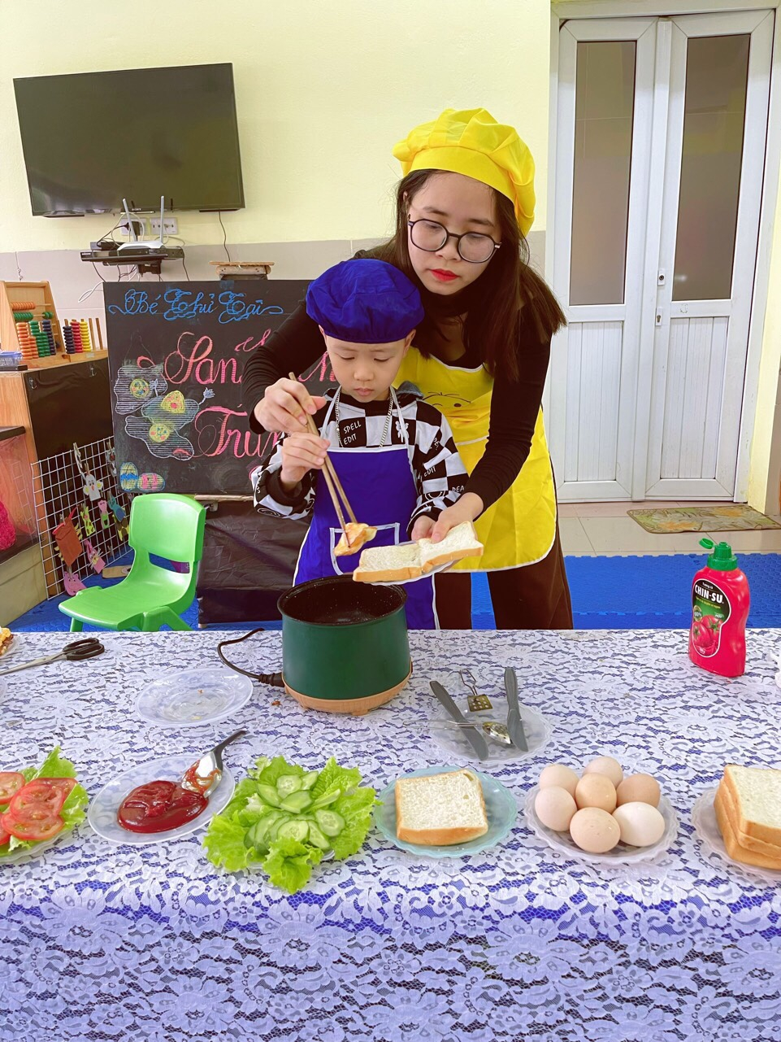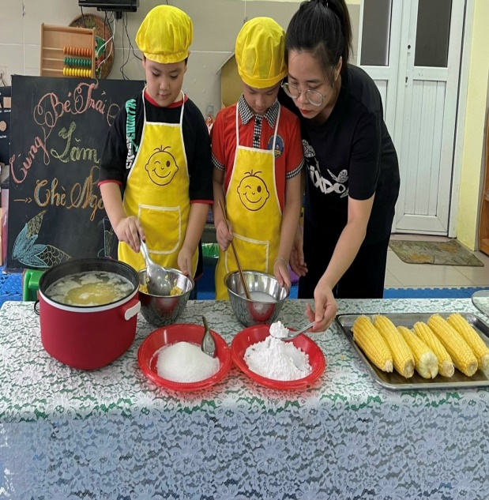
Các con rất thích thú khi được tham gia hoạt động cùng cô
Cô luôn ý thức và nhắc nhở bản thân phải chuẩn mực, gương mẫu, là tấm gương sáng cho học sinh noi theo. Từ đó, cô mạnh dạn học hỏi kinh nghiệm từ các đồng nghiệp đi trước, tích cực tham gia các hội giảng, dự giờ kiến tập của đồng nghiệp để tích lũy kinh nghiệm cho bản thân. Từ kinh nghiệm chuyên môn tích lũy hàng năm, cô tham gia viết sáng kiến kinh nghiệm được Ban giám hiệu và đồng nghiệp đánh giá cao, được áp dụng rộng rãi trong việc giảng dạy của nhà trường. Nhiều năm liền cô đạt danh hiệu giáo viên dạy giỏi cấp trường. Cô đạt giáo viên dạy giỏi cấp Quận, Chiến sĩ thi đua cấp cơ sở năm học 2016-2017.
Bên cạnh các hoạt động của trường, cô Quỳnh luôn nhiệt tình và tích cực tham gia các hoạt động của đoàn thể, cụ thể là của Phòng giáo dục Quận, Đảng Ủy Phường, Đoàn thanh niên Phường tổ chức, cô năng khiếu văn nghệ nên đã góp mặt rất nhiều vào các tiết mục văn nghệ của Trường và Phường tổ chức, Dưới đây là một số các hình ảnh cô Quỳnh tham gia hoạt động văn nghệ:
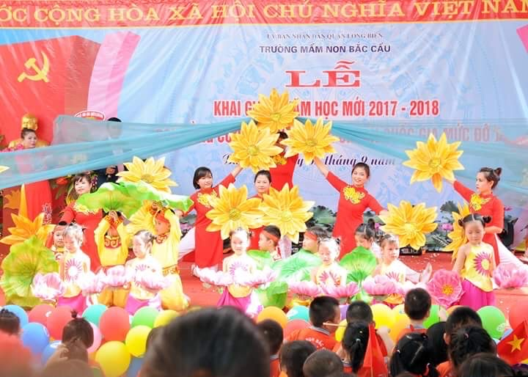
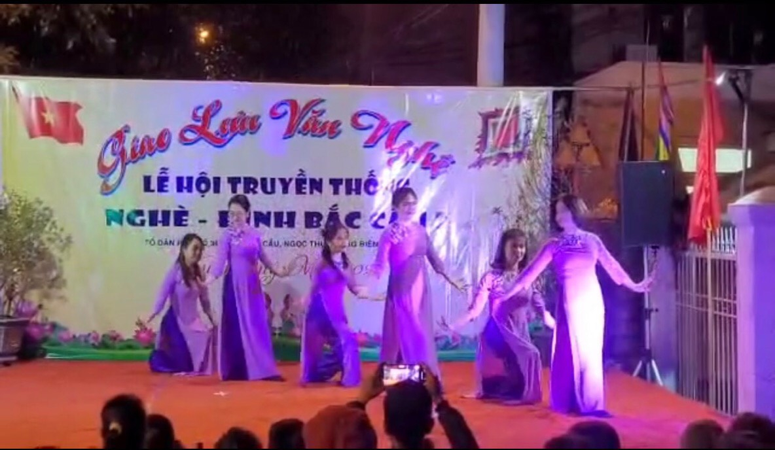
Với các đồng nghiệp, cô luôn là một người thân thiện, cởi mở. Ấn tượng đậm nét nhất về cô trong mắt đồng nghiệp có lẽ là sự tận tình, say mê trong bất cứ công tác nào, là chất "lửa" ẩn sau vẻ ngoài nhẹ nhàng. Làm việc nghiêm túc, trách nhiệm và cũng "hết mình" trong các hoạt động phong trào, sẵn lòng trao đổi, giúp đỡ mọi người. Hi vọng rằng, cô giáo Nguyễn Thị Quỳnh sẽ mãi giữ được ngọn lửa của sự say mê, nhiệt tình, sáng tạo, là người thắp lửa cho những đam mê tìm tòi cho các thế hệ học sinh, góp phần đào tạo ra những thế hệ học sinh - công dân nghiêm túc, tích cực, chủ động, sáng tạo, đáp ứng tốt yêu cầu của xã hội trong thời đại mới.

